Kurabiye-Gâteaux secs turcs
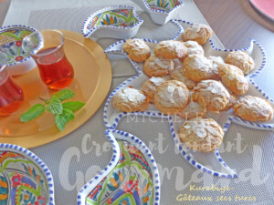 Pour 25 gâteaux secs

La pâte :
- 125 g de beurre ½ sel mou (1)
- 90 g de sucre extra-fin (ou glace)
- 1 jaune d'œuf moyen
- 1 càc d'extrait naturel de vanille
- 210 g de farine
- 1 càc (5g) de levure chimique
Travailler au fouet le beurre mou et le sucre jusqu'à l'obtention d'une pommade.
Ajouter le jaune d'œuf et bien mélanger.
Incorporer la moitié de la farine, la levure et la vanille.
Travailler pour amalgamer l’ensemble.
Ajouter le reste de la farine et travailler rapidement pour obtenir une pâte très souple mais qui ne colle pas aux doigts.

La finition :
- le blanc de l'œuf
- amandes effilées (je n'ai pas pesé)
- sucre glace
La plaque à pâtisserie tapissée de papier cuisson
Préchauffage du four à 170°C
Prélever des morceaux de pâte et les rouler dans la main pour faire des boules de la grosseur d'une noix.
Les rouler dans le blanc d'œuf, puis dans les amandes effilées.
Déposer les boules sur la plaque et les aplatir légèrement pour fixer les amandes.
Laisser cuire 15 minutes au maximum.
À la sortie du four saupoudrer d'un voile de sucre glace (facultatif).
Faire glisser la feuille sur le plan de travail et laisser refroidir les biscuits.

